1.
Titel van het nummer: Shake It Off
Naam van de artiest: Taylor Swift
Genre: Pop
Duur van het nummer: 3 min 39 sec
Release datum: 2014
Afbeelding van het nummer:
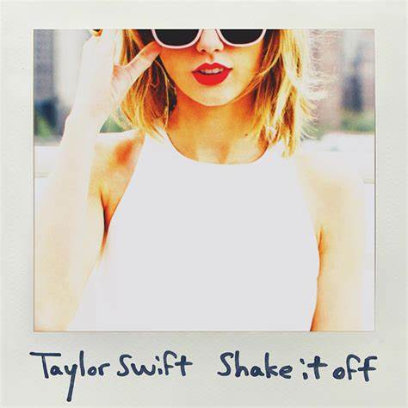
Afbeelding van de artiest:
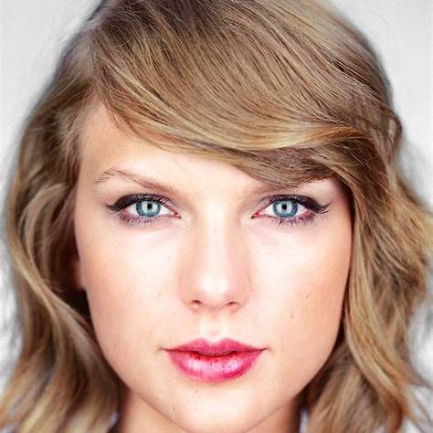

2.
Titel van het nummer: Call Me Maybe
Naam van de artiest: Carly Rae Jepsen
Genre: Popo
Duur van het nummer: 3 min 13 sec
Release datum: 2011
Afbeelding van het nummer:
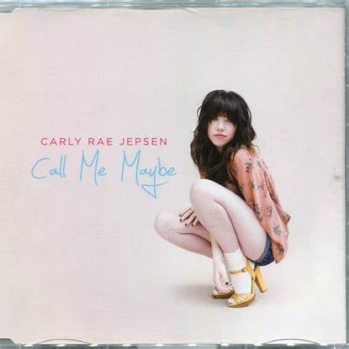
Afbeelding van de artiest:


3.
Titel van het nummer: Party in the U.S.A.
Naam van de artiest: Miley Cyrus
Genre: Pop
Duur van het nummer: 3 min 22 sec
Release datum: 2009
Afbeelding van het nummer:
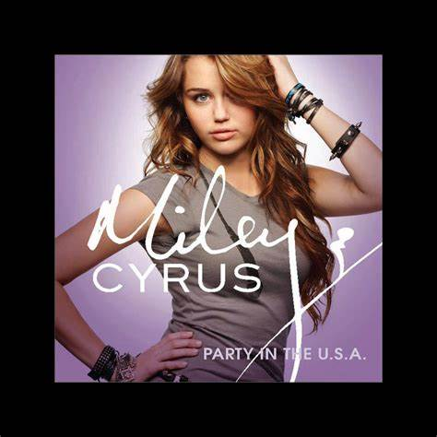
Afbeelding van de artiest:
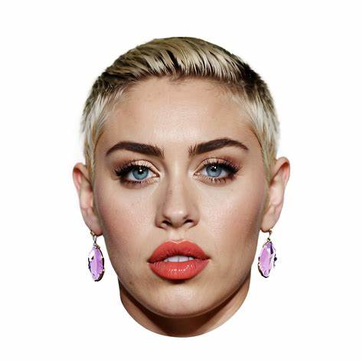

4.
Titel van het nummer: Teenage Dream
Naam van de artiest: Katy Perry
Genre: Pop
Duur van het nummer: 3 min 47 sec
Release datum: 2010
Afbeelding van het nummer:
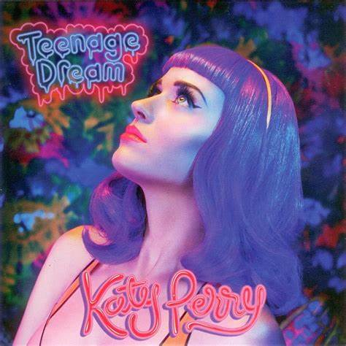
Afbeelding van de artiest:
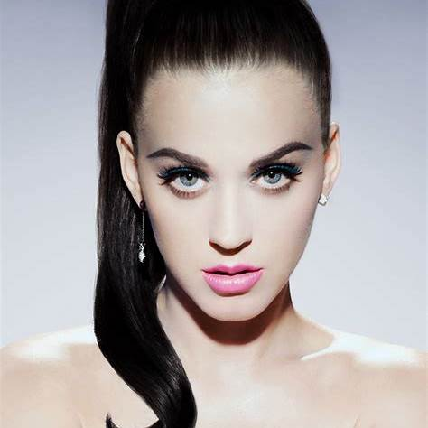

5.
Titel van het nummer: That's What I Like
Naam van de artiest: Bruno Mars
Genre: Pop
Duur van het nummer: 3 min 26 sec
Release datum: 2017
Afbeelding van het nummer:
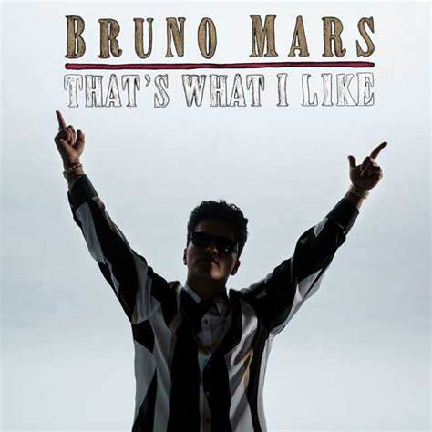
Afbeelding van de artiest:
